TRƯỜNG ĐẠI HỌC KHOA HỌC TỰ NHIÊN – ĐHQG TP.HCM
ĐỀ THI CUỐI KHÓA
Môn: Generative AI – Nền tảng và ứng dụng
Thời gian: 120 phút
Họ và tên: Phạm Ngọc Châu

PHẦN II – VIBE CODING
Nội dung báo cáo:
- Mô tả dự án lĩnh vực đặt vé xem phim, logo tự tạo
- Các trang trong dự án (Trang Chủ, Về Chúng Tôi, Chi tiết sản phẩm…)
- Bao gồm các chức năng:
- Liệt kê các file .md và chức năng của file.

Bộ file gồm
- 01_PROJECT_REQUIREMENTS.md — yêu cầu tổng thể của dự án
- 02_TECHNICAL_ARCHITECTURE.md — kiến trúc và cấu trúc thư mục
- 03_DATABASE_SCHEMA.md — thiết kế database SQLite và các bảng
- 04_CUSTOMER_PAGE_SPEC.md — đặc tả trang khách hàng đặt vé
- 05_ADMIN_PAGE_SPEC.md — đặc tả trang Admin
- 06_VIBE_CODING_PROMPT.md — prompt chính để đưa cho AI Coding Agent
- 07_README_FOR_LEARNER.md — hướng dẫn học và thứ tự triển khai

Thứ tự các prompt trong conversation và kết quả của từng prompt
Promt1: hãy tạo giúp tôi tạo logo về rạp chiếu phim Ngọc Châu cinema và lưu vào thư mục logo để thiết kế trang
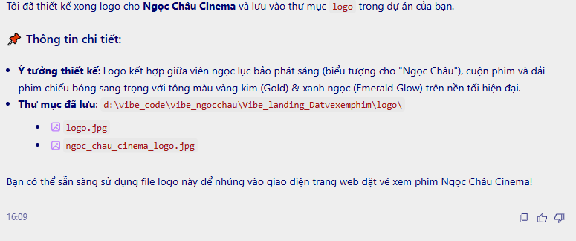
Promt 2:
Tôi đang học cách dùng Antigravity, Vibe Coding, tạo file .MD Tôi muốn tạo 1 trang landing page đặt vé xem phim bao gồm một trang cho người dùng đặt vé và một trang admin quản lý việc đặt vé . Ngôn ngữ lập trình: chỉ sử dụng HTML CSS JavaScript và database SQLite. Không sử dụng backend.. Hãy tạo cho tôi các file .MD cần thiết
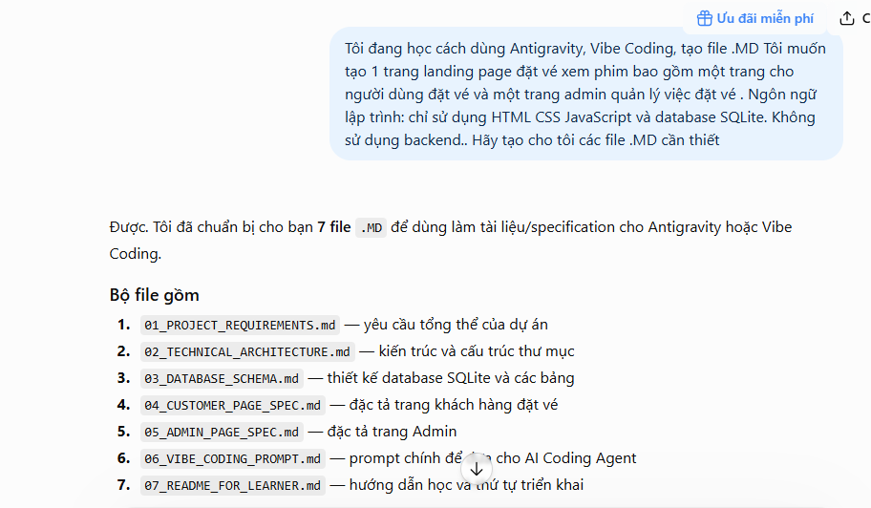

Promt 3:
Hãy đọc các file .md trong folder.
Hãy tạo project dựa trên các file .md này
Sử dụng hình ảnh trong file logo để nhúng vào giao diện trang web đặt vé xem phim Ngọc Châu Cinema
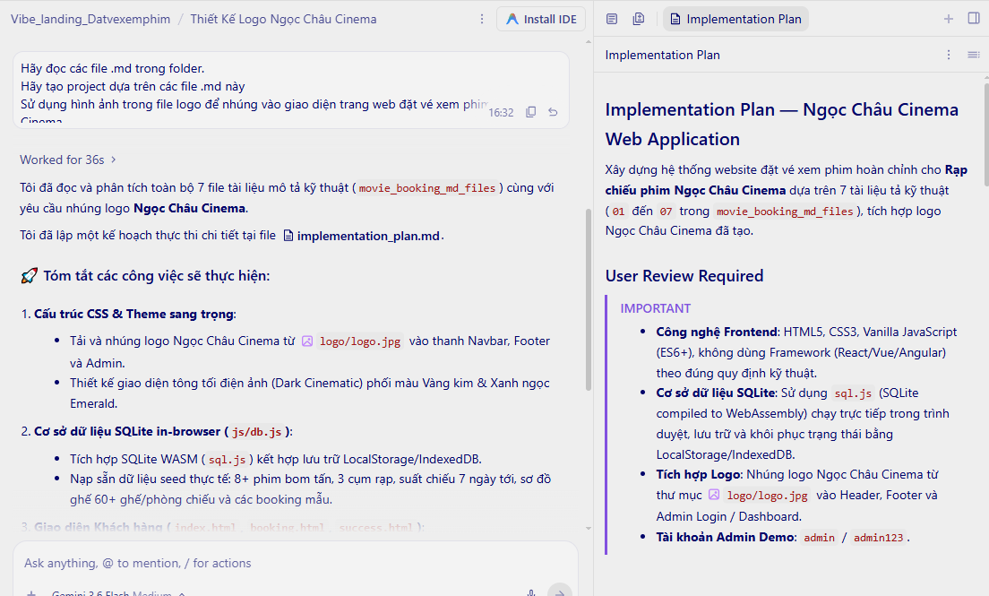

Promt 4: bắt đầu khởi tạo dự án

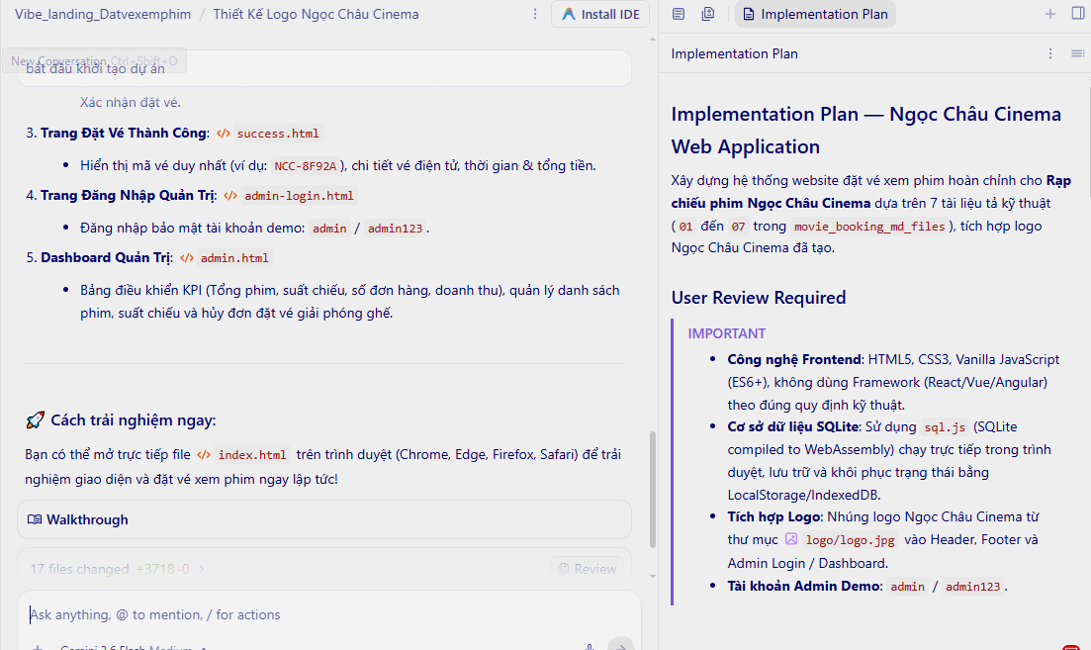

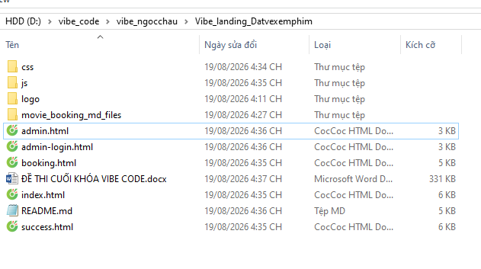

Promt 5: Dựa trên các file .MD, hãy xây dựng module đặt vé xem phim bao gồm chọn ghế, đồ ăn thức uống, nhập mã giảm giá(yêu cầu khách hàng đăng nhập mới nhập mã giảm giá được), thanh toán.
Đây là module thứ 1 trong tổng số module cần xây cho ứng dụng này - không giới hạn số lượng module, cứ tiếp tục cho tới khi đủ chức năng theo PRD.
Chỉ tập trung xây module này, CHƯA cần đụng tới các module khác đã xây hoặc chưa xây.
Giao diện cần tuân theo đúng mô tả trong DESIGN.MD (bố cục, màu sắc, font).

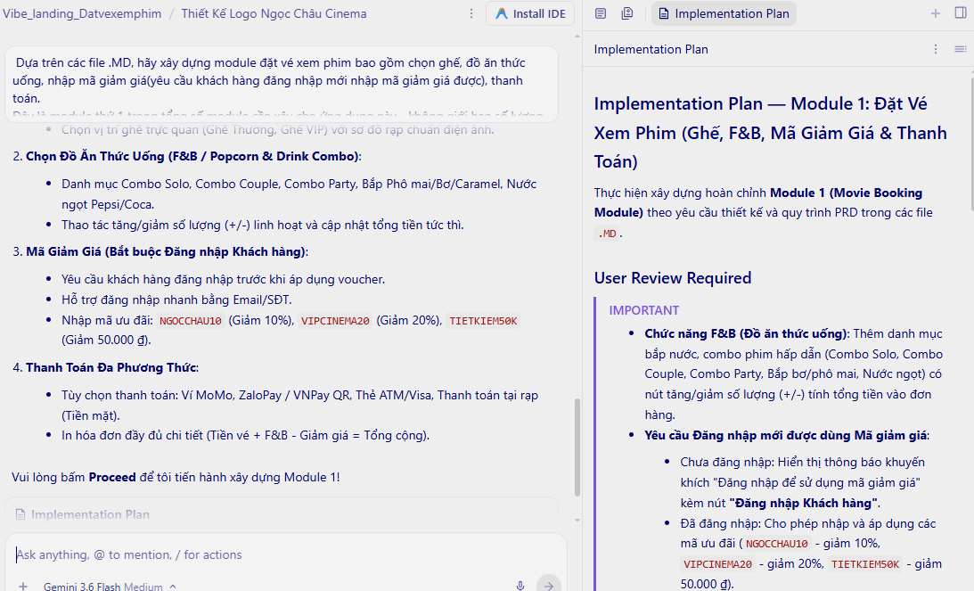

Promt 5: tiến hành xây dựng Module 1

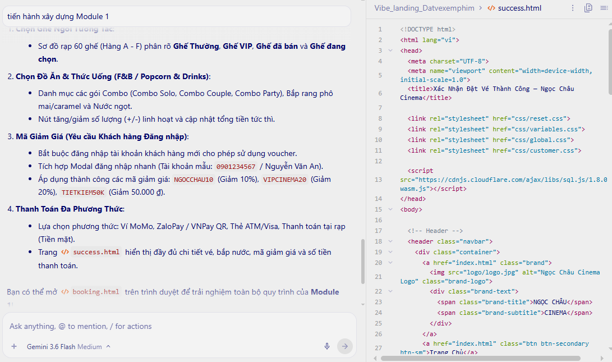
Kết quả
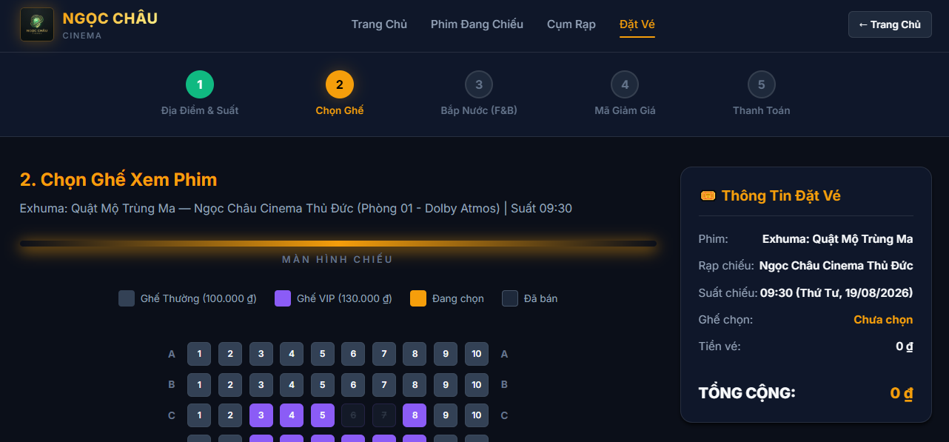

Promt 6: Dựa trên các file .MD, hãy xây dựng module Thanh Toán. Đây là module thứ 2 trong tổng số module cần xây cho ứng dụng này - không giới hạn số lượng module, cứ tiếp tục cho tới khi đủ chức năng theo PRD. Chỉ tập trung xây module này, CHƯA cần đụng tới các module khác đã xây hoặc chưa xây.
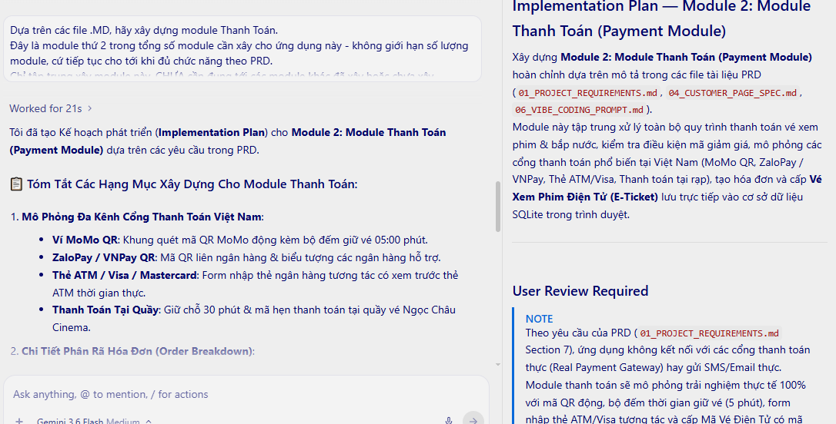

Kết quả trả về
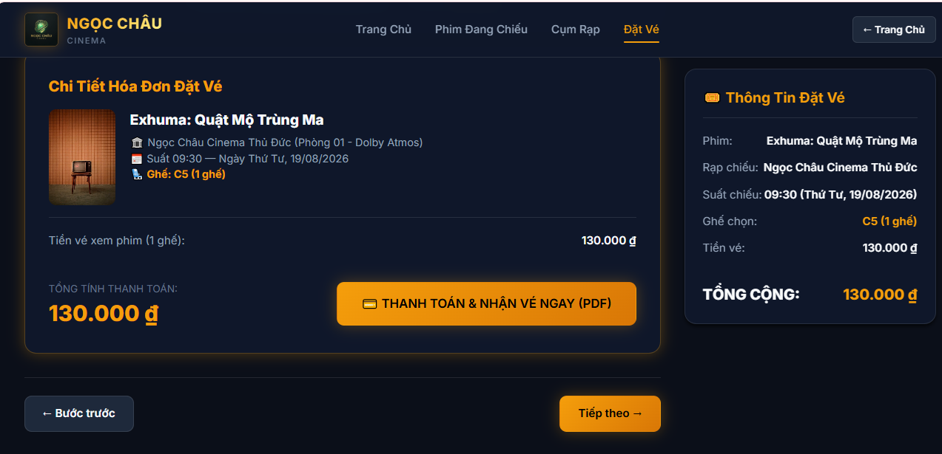

Promt 7: cập nhật tính năng thêm xóa sửa phim trong quản lý phim và thêm cho tôi 10 thông tin phim khác cập nhật vào data base
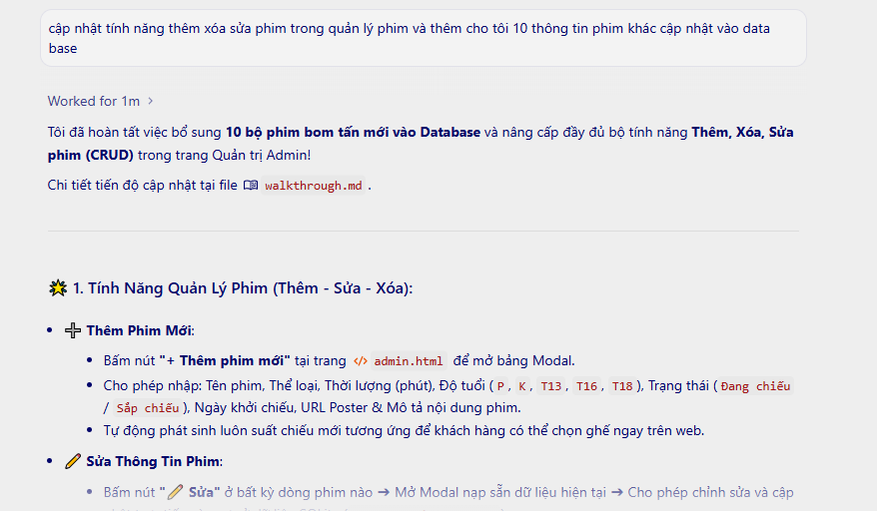
Kết quả:
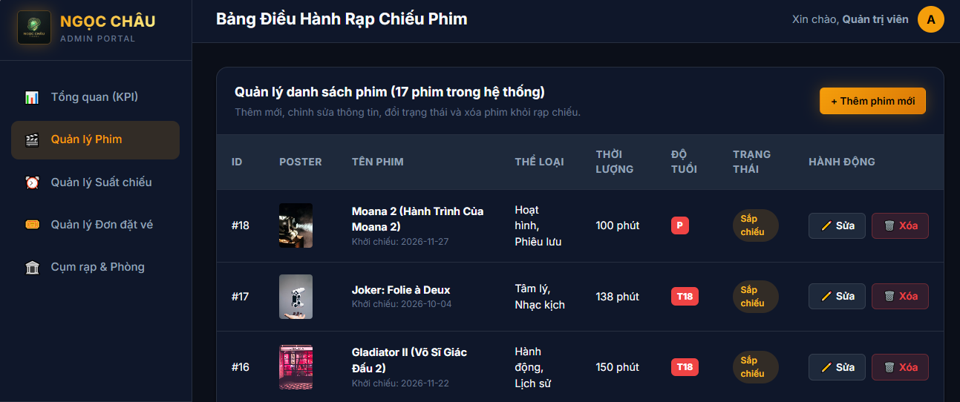

Promt 8: cập nhật tính năng thêm xóa sửa phim trong quản lý suất chiếu và thêm cho tôi 10 thông tin suất chiếu khác cập nhật vào data base
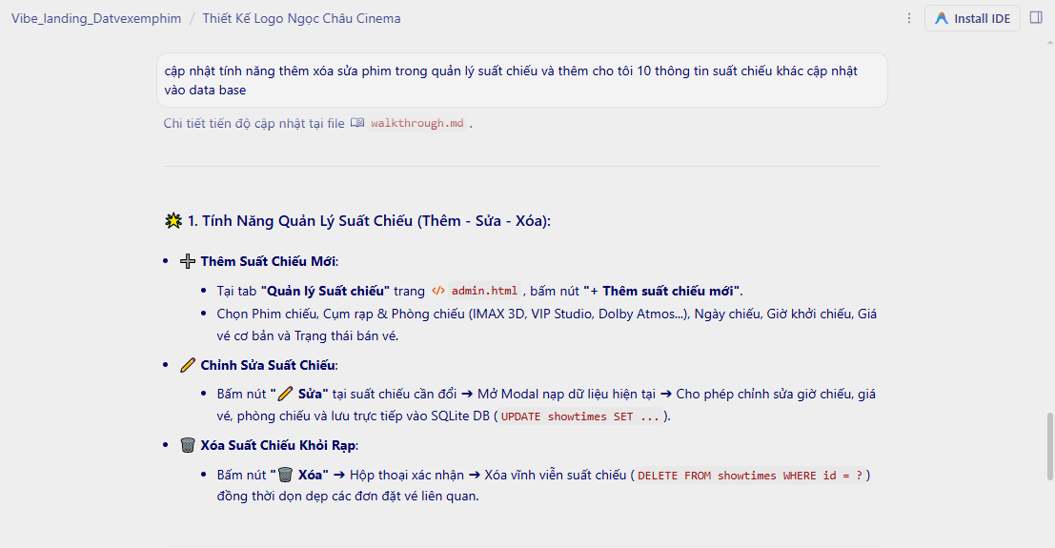
Kết quả:
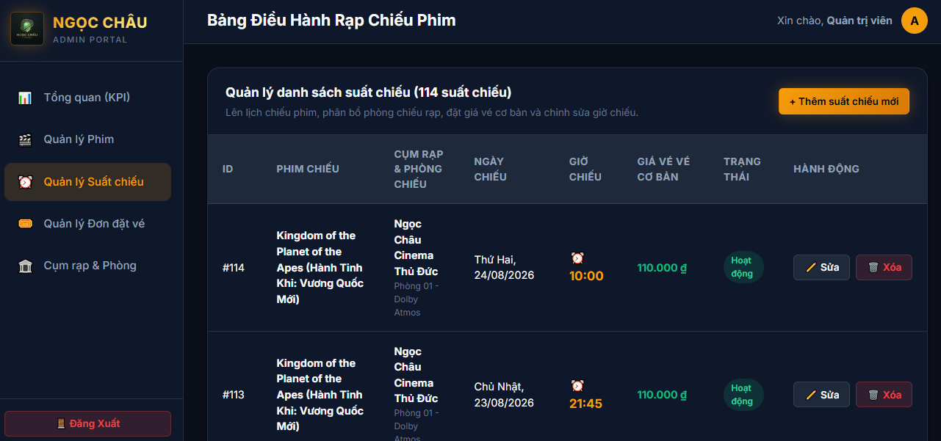

Promt 9: cập nhật tính năng thêm xóa sửa cụm rạp và phòng, quản lý đơn đặt vé để cập nhật vào data base
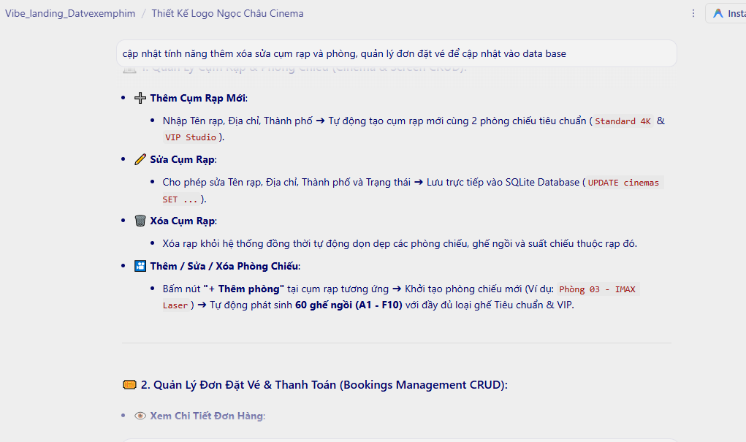
Kết quả:
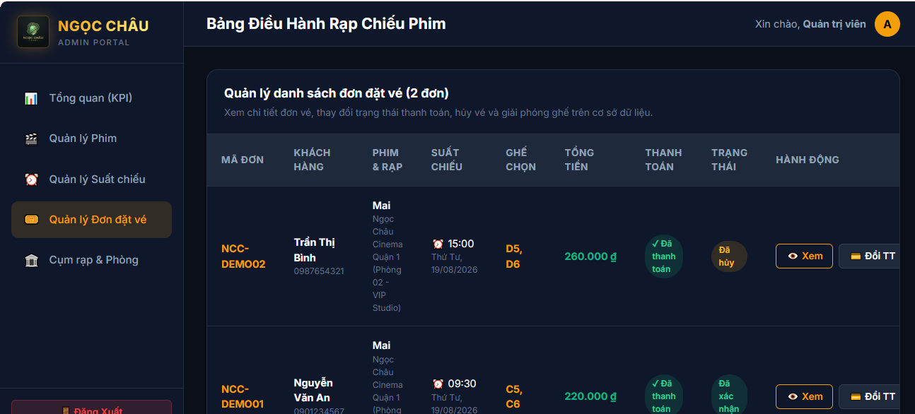
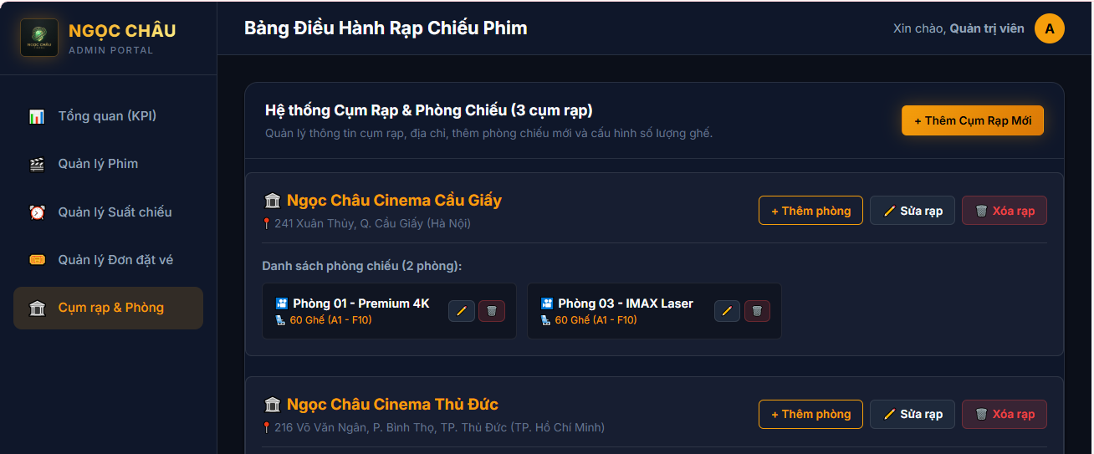

Promt 10: Trang admin thêm tính năng:
- quản lý mã giảm giá thêm,xóa,sửa
- Phân quyền gồm admin và staff, Nhà tài trợ, user. user chỉ có thể đăng nhập vào trang quét để tiến hành đặt vé và app mã giảm giá(chỉ có tài khoản vào trang web mới có thể áp mã được, còn chưa đăng nhập vào thì sẽ chỉ đặt vé mà không app mã được), nhà tài trợ thì có thêm chức năng Quản lý phim nhưng phải chờ admin duyệt thì mới cập nhật vào hệ thống, staff có chức năng quản lý suất chiếu nhưng cũng phải chờ admin duyệt thì mới cập nhật vào hệ thống, admin thì có tất cả các quyền vào trang quản lý và phân quyền
Tạo thêm 5 tài khoản USER, 5 tài khoản STAFF, 3 tài khoản nhà tài trợ khác để thay đổi.
Ví dụ: user1@demo.com user2@demo.com staff1@demo.com staff2@demo.com NTT1@demo.com NTT1@demo.com
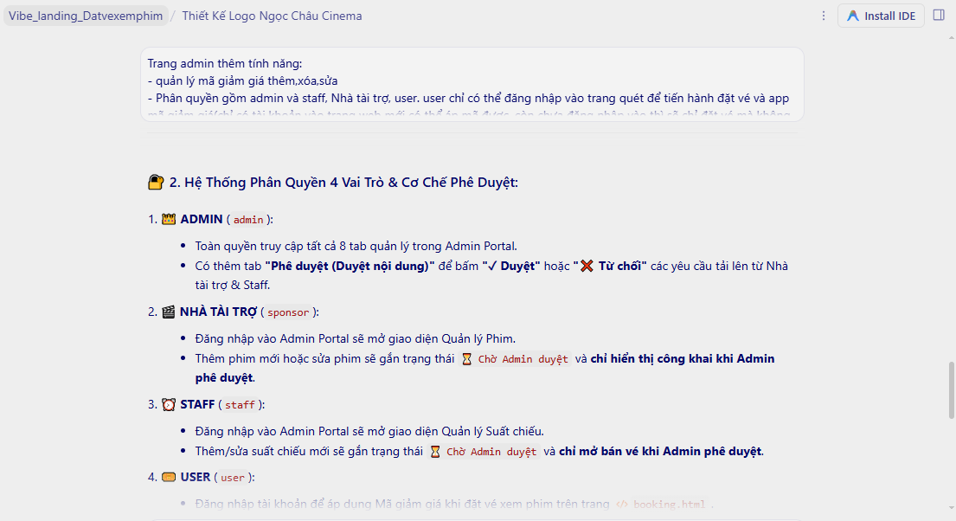
Kết quả:
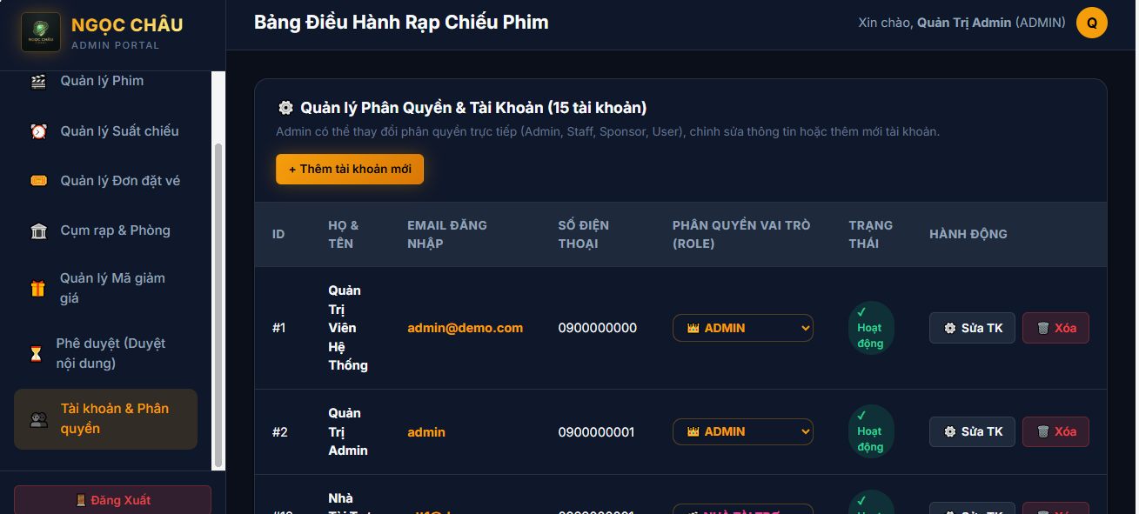

Promt 11: Hãy giúp tôi khởi tạo Git ngay tại thư mục dự án hiện tại (git init).
Thêm toàn bộ file hiện có vào staging (git add .) và tạo commit đầu tiên với message "Initial commit".
Tôi đã tạo sẵn 1 repo rỗng trên GitHub tại địa chỉ https://github.com/fanyuzhou/Vibe_landing_Datvexemphim
Hãy kết nối thư mục này với repo đó bằng git remote add origin https://github.com/fanyuzhou/Vibe_landing_Datvexemphim.git
Đổi tên nhánh chính thành main nếu cần (git branch -M main), sau đó push code lên bằng git push -u origin main.
Nếu gặp lỗi liên quan tới xác thực tài khoản GitHub, hãy hướng dẫn tôi từng bước xử lý.

